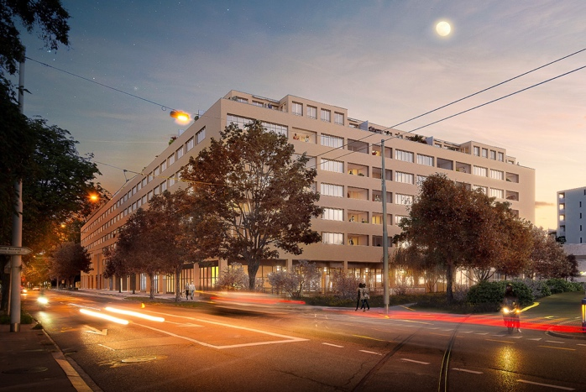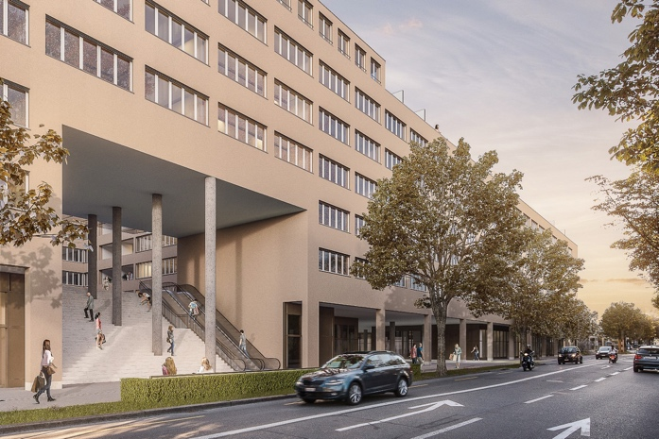Rotary Club Zürich – Limmattal / Berufsdienst

Einladung zum Lunch at work als Partneranlass

SENIOcare Wohn- und Pflegezentrum Letzipark, Hohlstrasse 459, 8048 Zürich (ein Betrieb der Tertianum Gruppe)

Mittwoch, 23. November 2016 / 11’30 – 14’00 Uhr
Parkplatze sind genügend in der Tiefgarage (Einkaufszentrum Letzipark, welches über eine Passarelle mit dem Wohn- und Pflegezentrum Letzipark verbunden ist) vorhanden

Liebe Rotarierin, liebe Rotarier
Ich freue mich sehr euch mit euren Partnern zu einem sehr interessanten Lunch at work in Zürich – Altstetten einladen zu dürfen.

Stefan Buser wird uns das neue Wohn- und Pflegzentrum Letzipark zusammen mit René Alpiger, Gebietsleiter und Mitglieder der Geschäftsleitung der Tertianum Gruppe, sowie Daniela Gantner, Geschäftsführerin des Wohn- und Pflegezentrums Leitzipark, zeigen und uns über die Zukunft der moder-
nen Alterspflege und Wohnheime orientieren. Das Wohn- und Pflegezentrum Letzipark verfügt über 74 Pflegebetten inklusive einer Demenzabteilung sowie 45 altersgerechten Seniorenwohnungen. Da dieses Thema vermutlich viele interessieren dürfte, wird dieser Lunch als Partneranlass durchgeführt.

11’30 Uhr Eintreffen und Apéro der Teilnehmer
12’00 Uhr Begrüssung, Präsentation, Führung, Essen
13’30 Uhr Dessert und Fragen
14’00 Uhr Schluss der Veranstaltung

Im Namen unseres Clubs bedanke ich mich ganz herzlich für diese sehr geschätzte interessante Einladung bei allen Verantwortlichen der SENIOcare respektive Tertianum Gruppe.

Freundliche rotarische Grüsse
Silvio Höhn - Berufsdienst

An/ Abmeldung ab sofort bis bitte spätestens Mittwoch, 9. November 2016
JA, ich komme gerne Nein, ich kann leider nicht teilnehmen

Name: ……………………………………………………………………………………………………………..

Anmeldung an:
Silvio Höhn Stationsstrasse 6, 8952 Schlieren
Fax 044 730 08 94 oder info@maler-hoehn.ch

Schlieren, 1. Oktober 2016

